DB-JD79 空调加压、抽真空、制冷剂回收实训装置
一、概 述
DB-JD79空调加压、抽真空、制冷剂回收实训装置是根据国家劳动和社会保障部组织编写的《制冷设备维修工》职业技术、职业资格培训教材以及《教育部关于加强高职高专教育人才培养工作的意见》为依据而研制。本实训装置适用于大中专、高职高专、技工院校制冷专业等开设的《制冷基础》、《制冷设备维修工》、《空调器维修》、《空调技术》等专业课程实训教学。
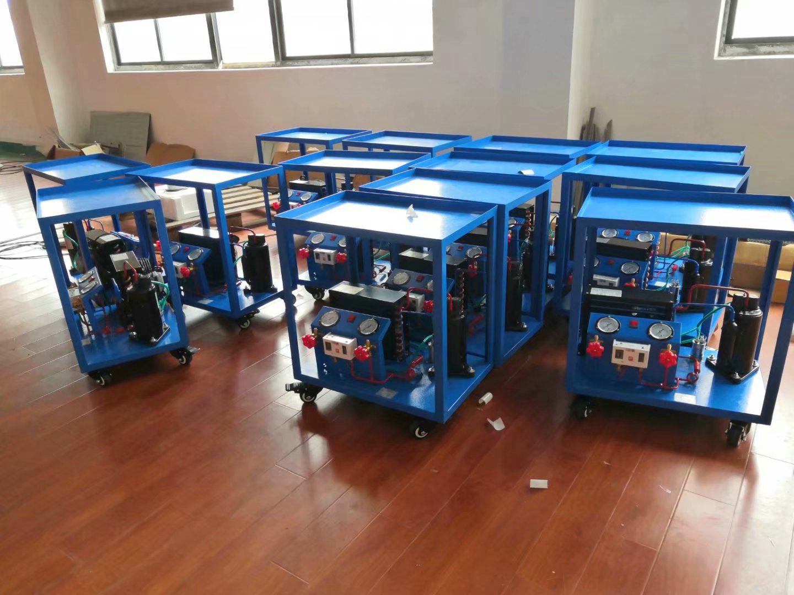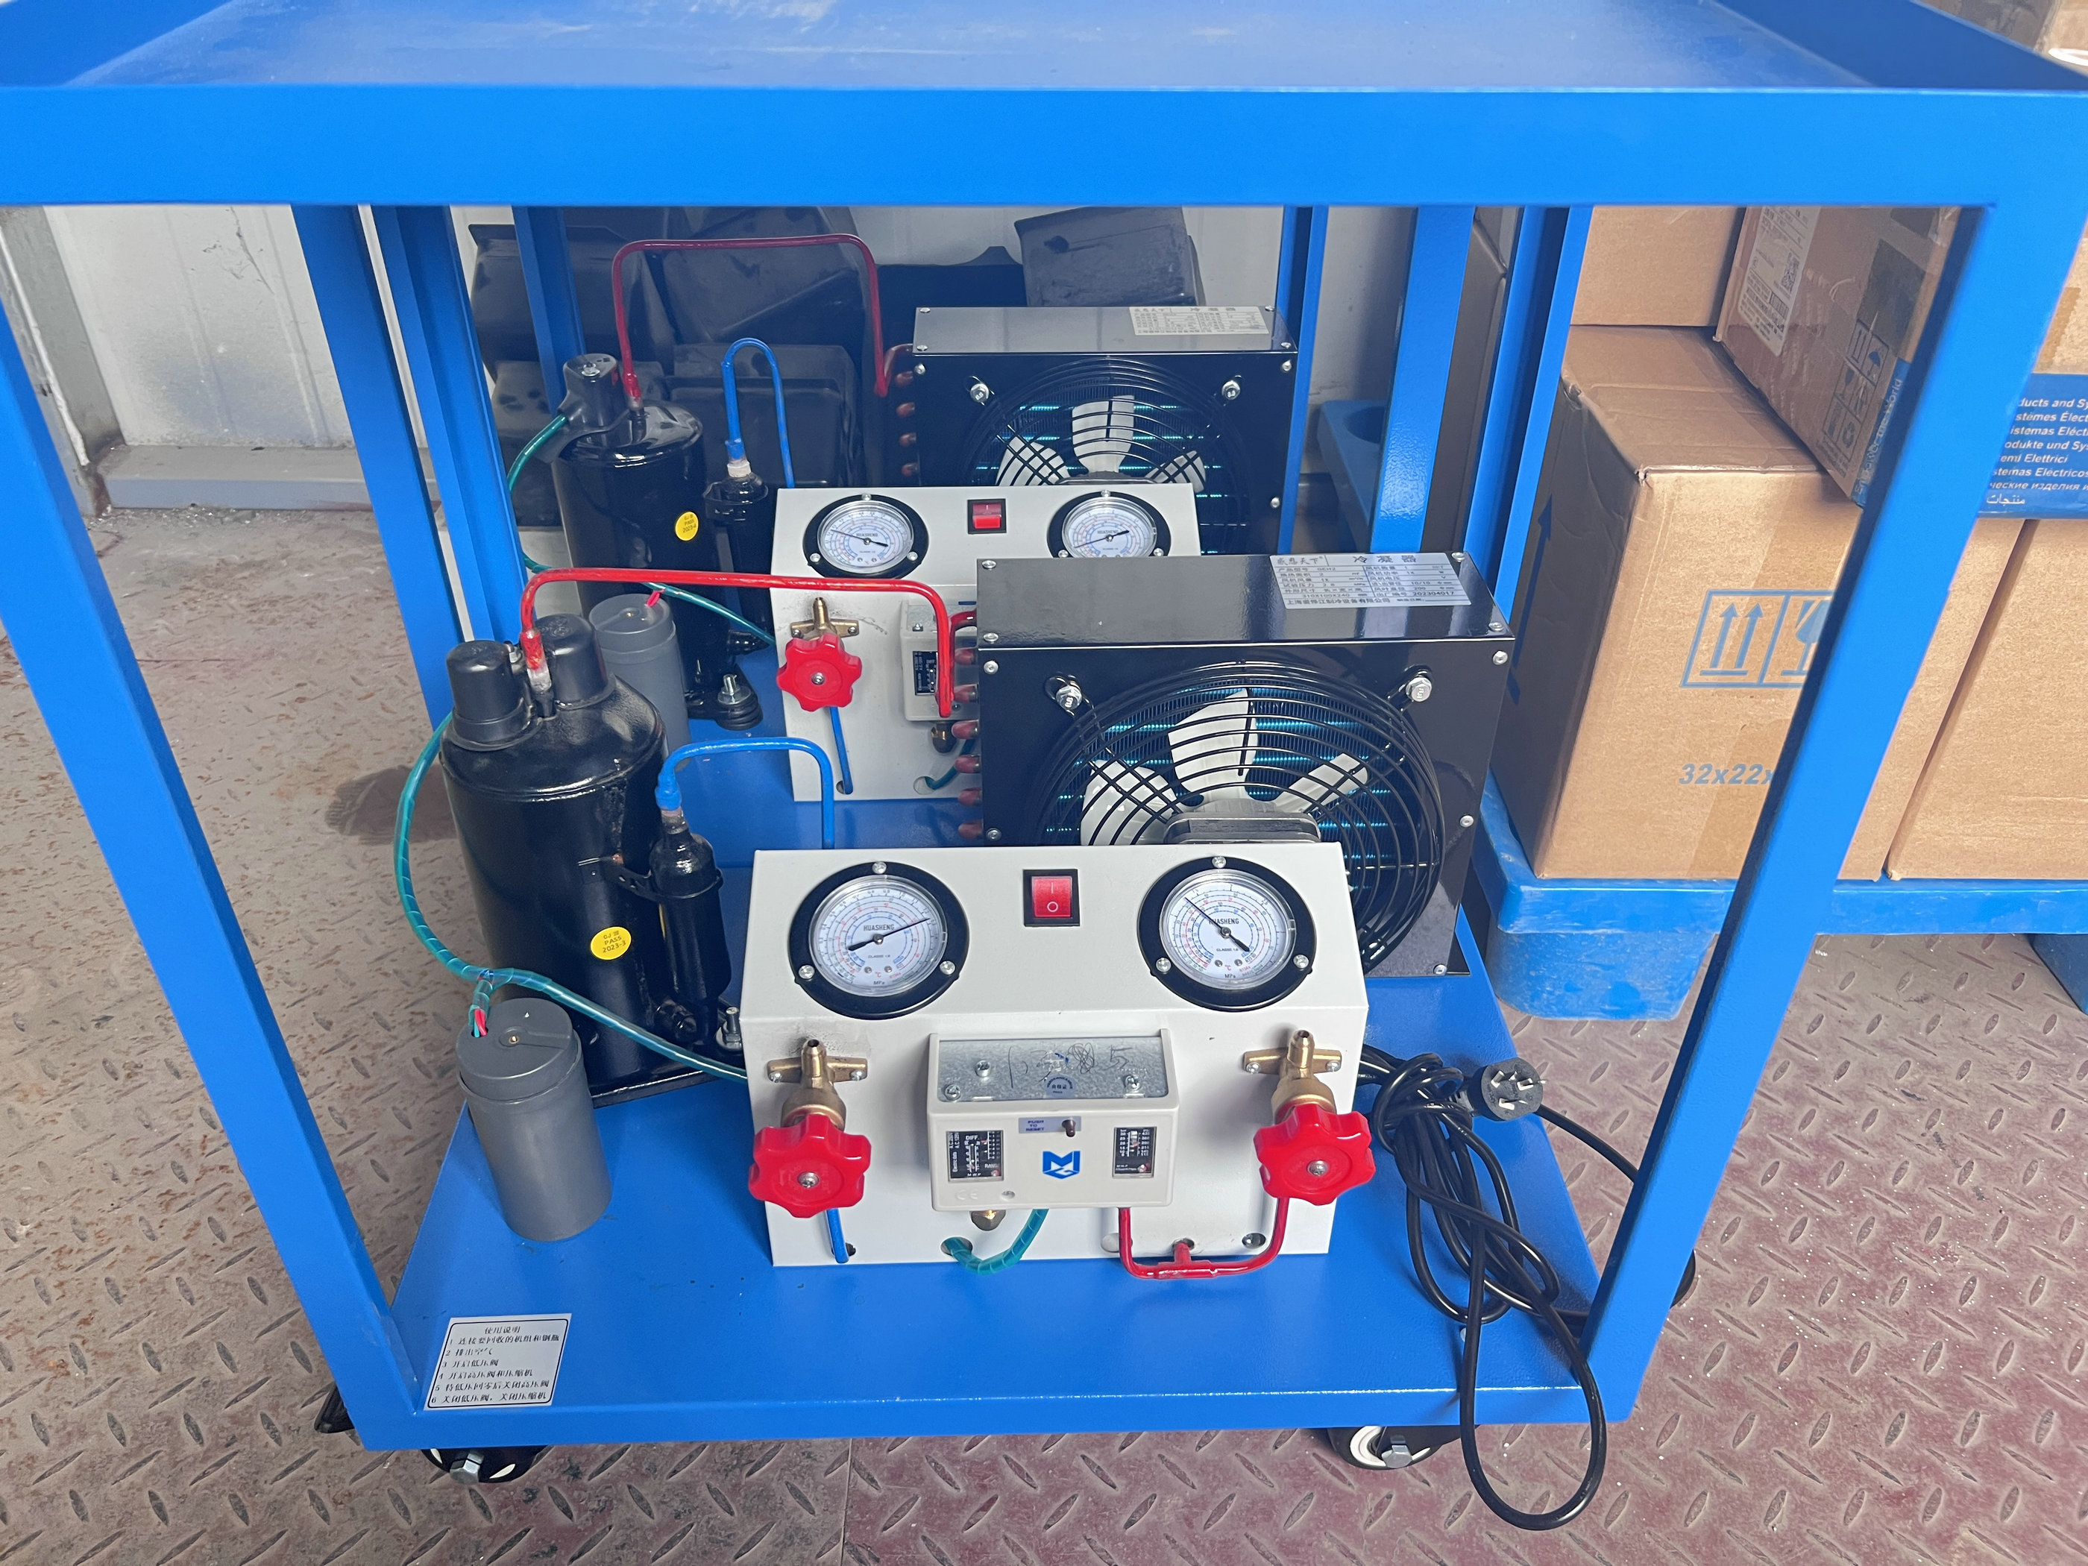
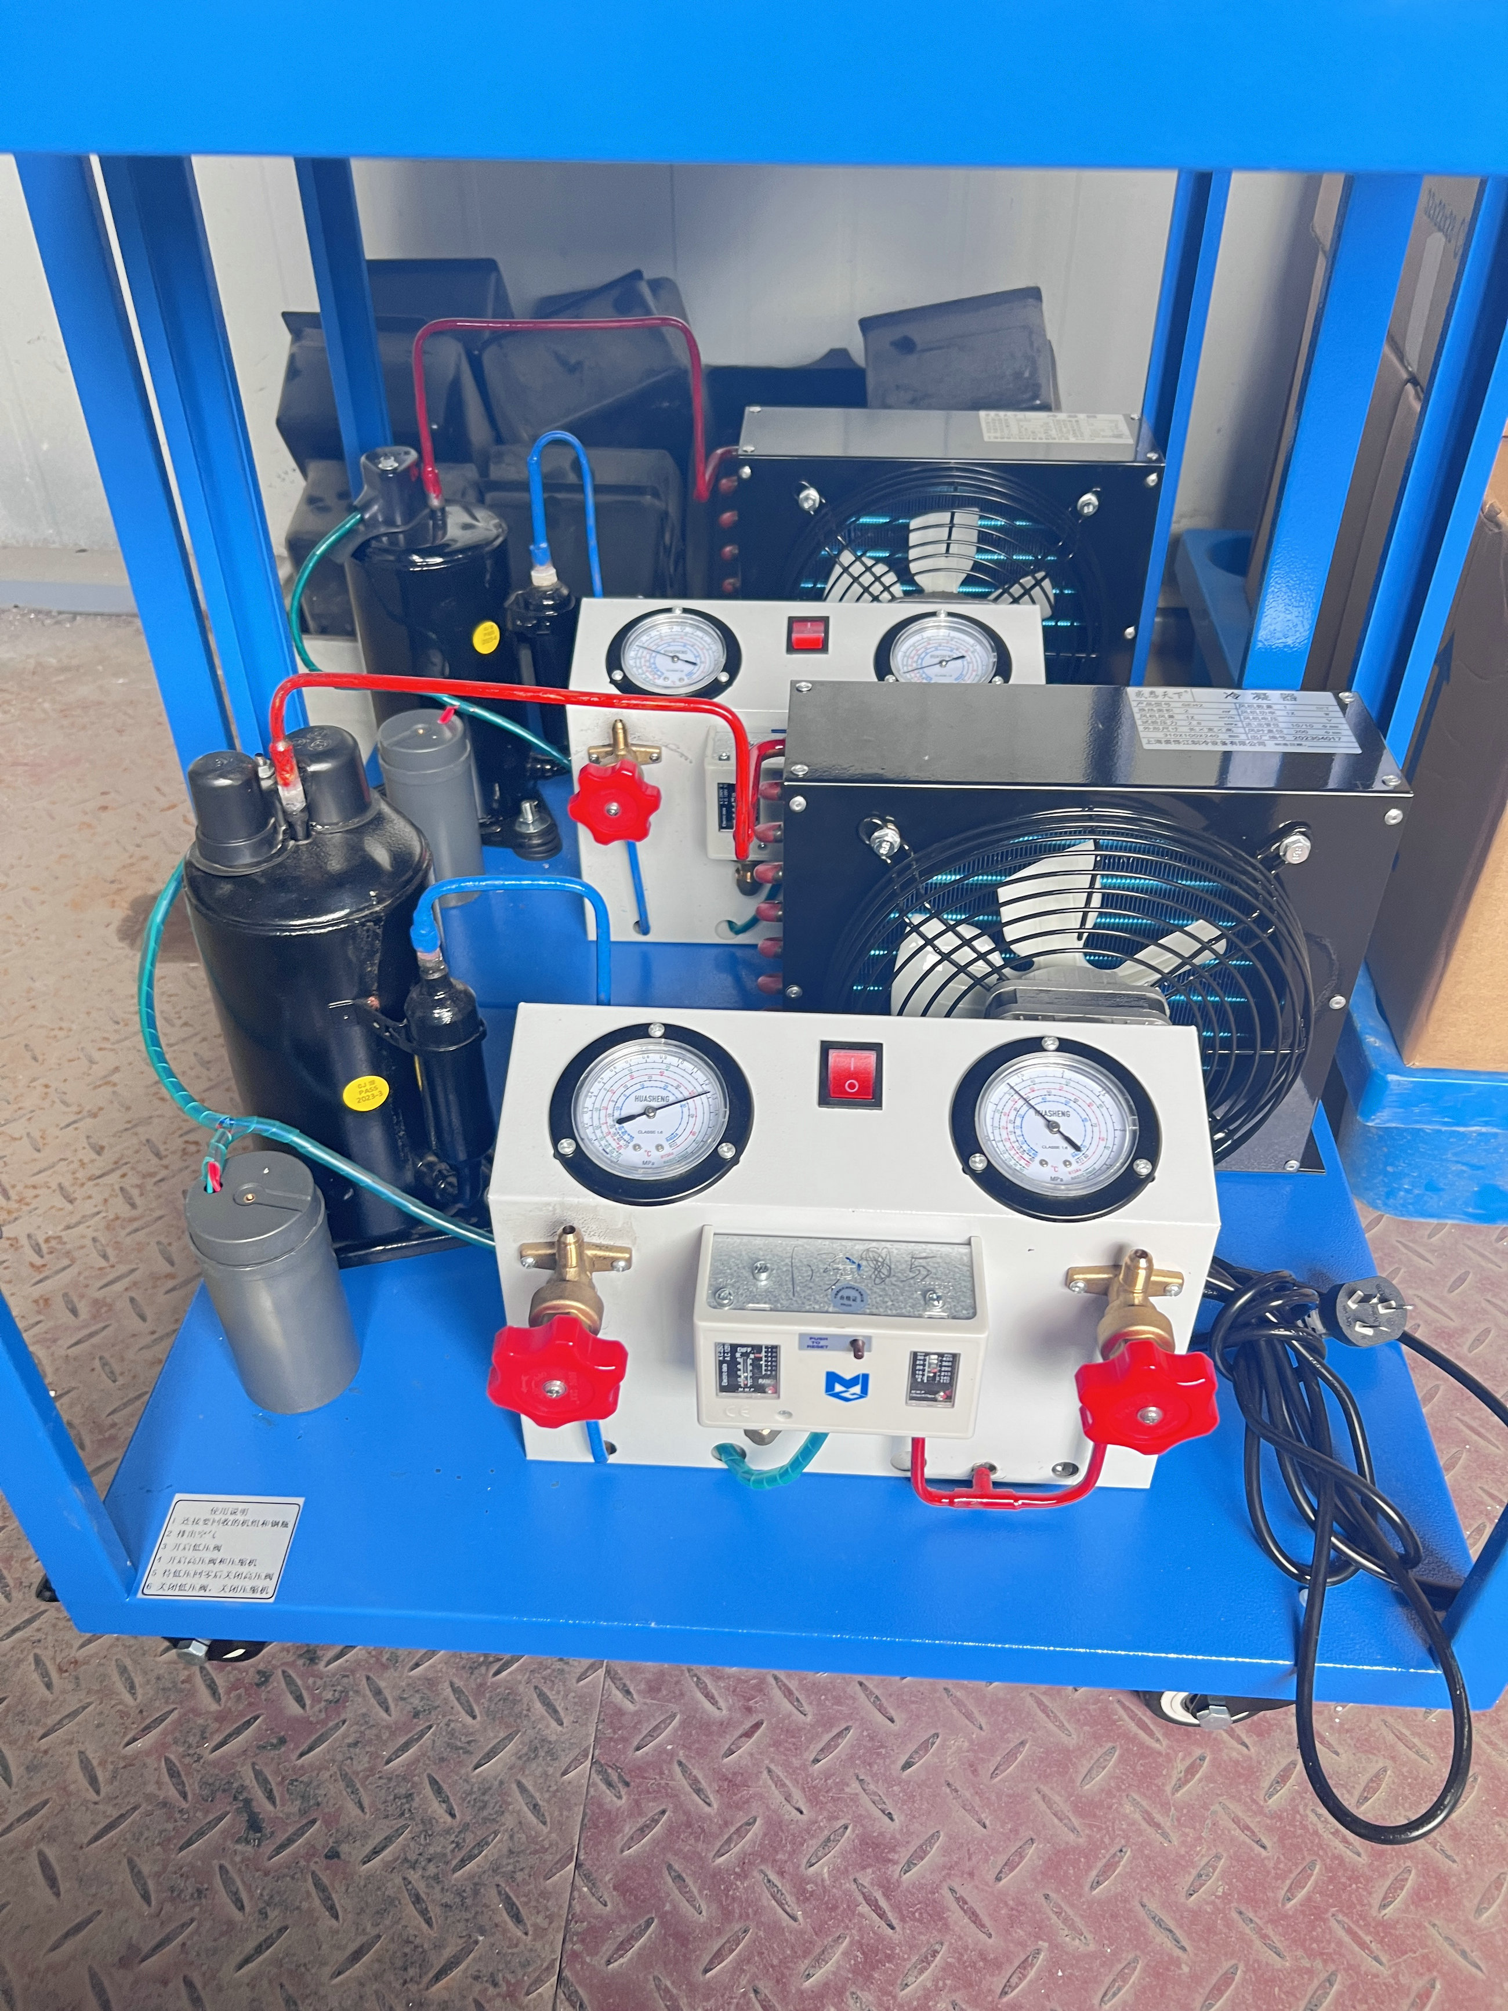
二、特 点
1.本实训装置采用压缩机作为实训对象，整个压缩机被固定于一个工作台面上，既美观大方，又有利于学生实际操作。
2，本装置还以用于空调系统加压抽真空。
3整个装置采用模块化设计，学生在空调实训中可利用空调中的制冷剂回收，重复使用，可节省大量的社训成本。
三、技术性能
1.输入电源：三相四线(或三相五线)～220V±10% 50Hz
2.工作环境：温度-10℃～+40℃ 相对湿度＜85%(25℃) 海拔＜4000m
3.装置容量：＜1kVA
4.重 量：10kg
5.外形尺寸：80cm×40cm×80cm
四、实训项目
1.常用制冷工工具及量具的使用
2.制冷系统制冷剂回收。
3.抽真空实训
4加压

